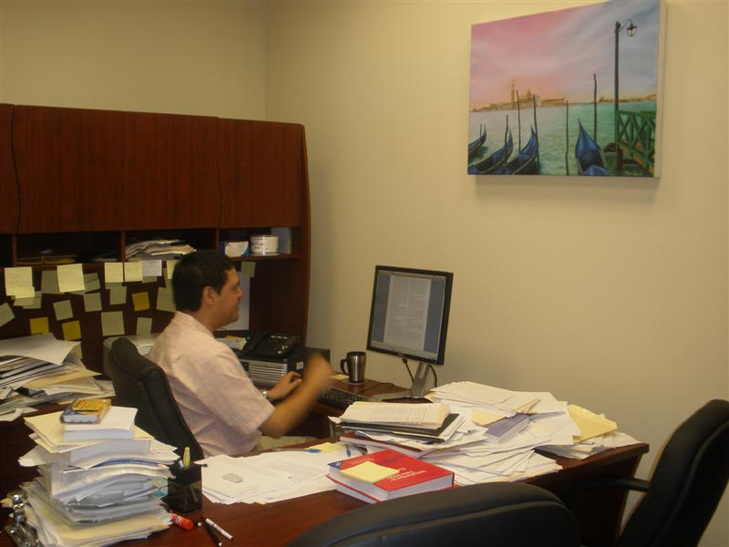

Dr. Arturo Berrones

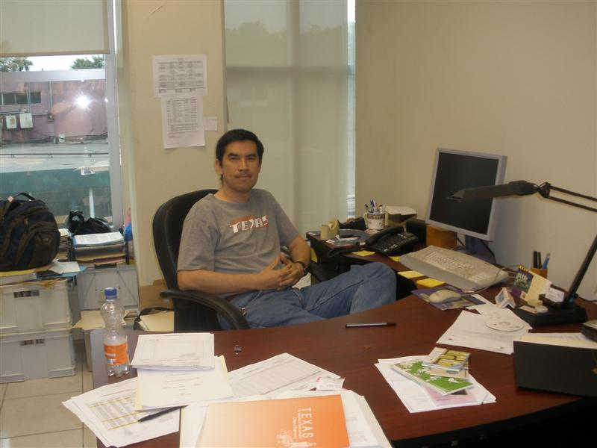

Dr. Roger Ríos

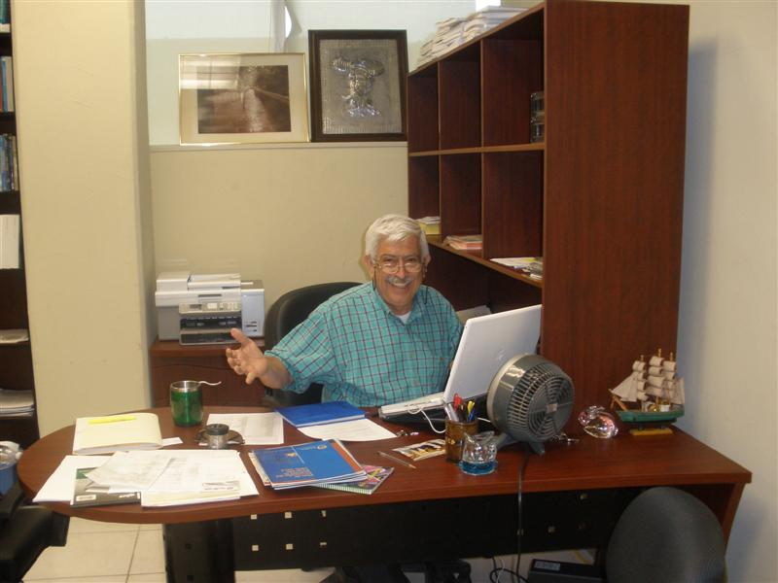

Dr. Óscar Chacón

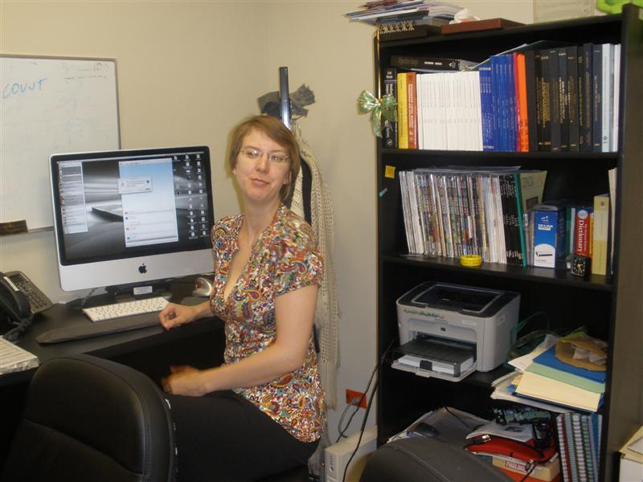

Dra. Elisa Schaeffer

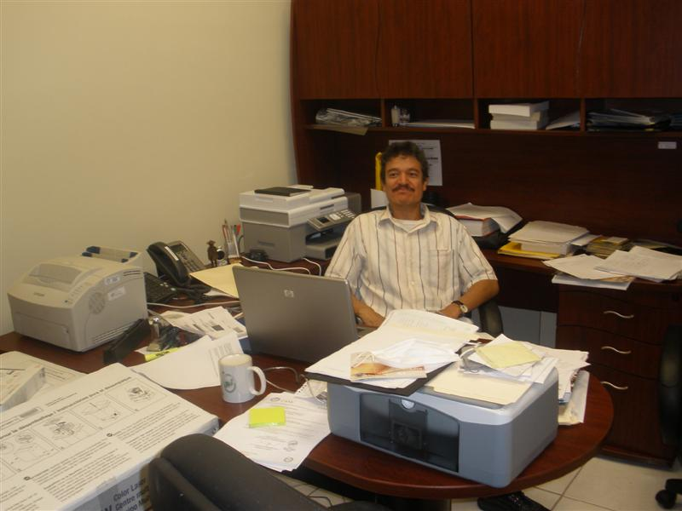

Dr. César Villarreal

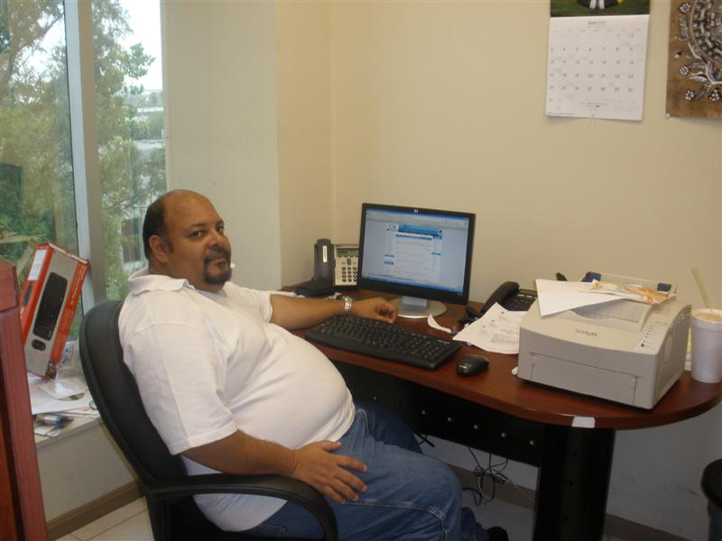

Dr. Fernando López

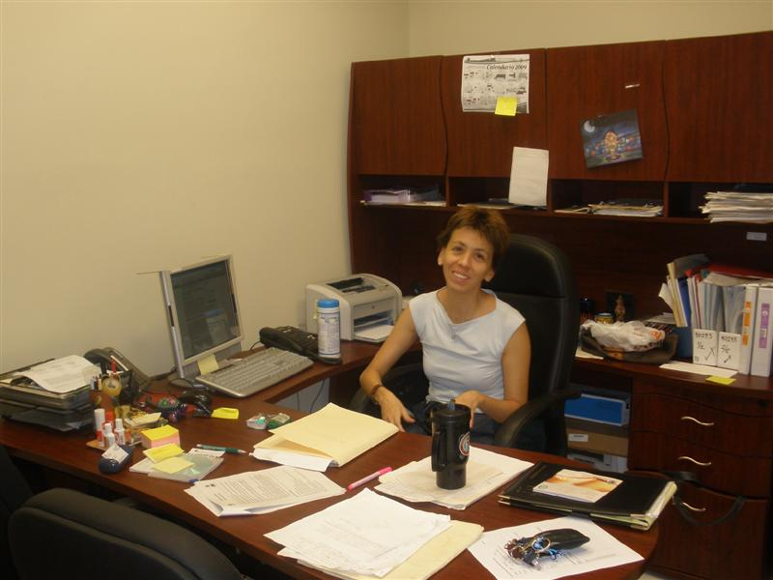

Dra. Deniz Özdemir

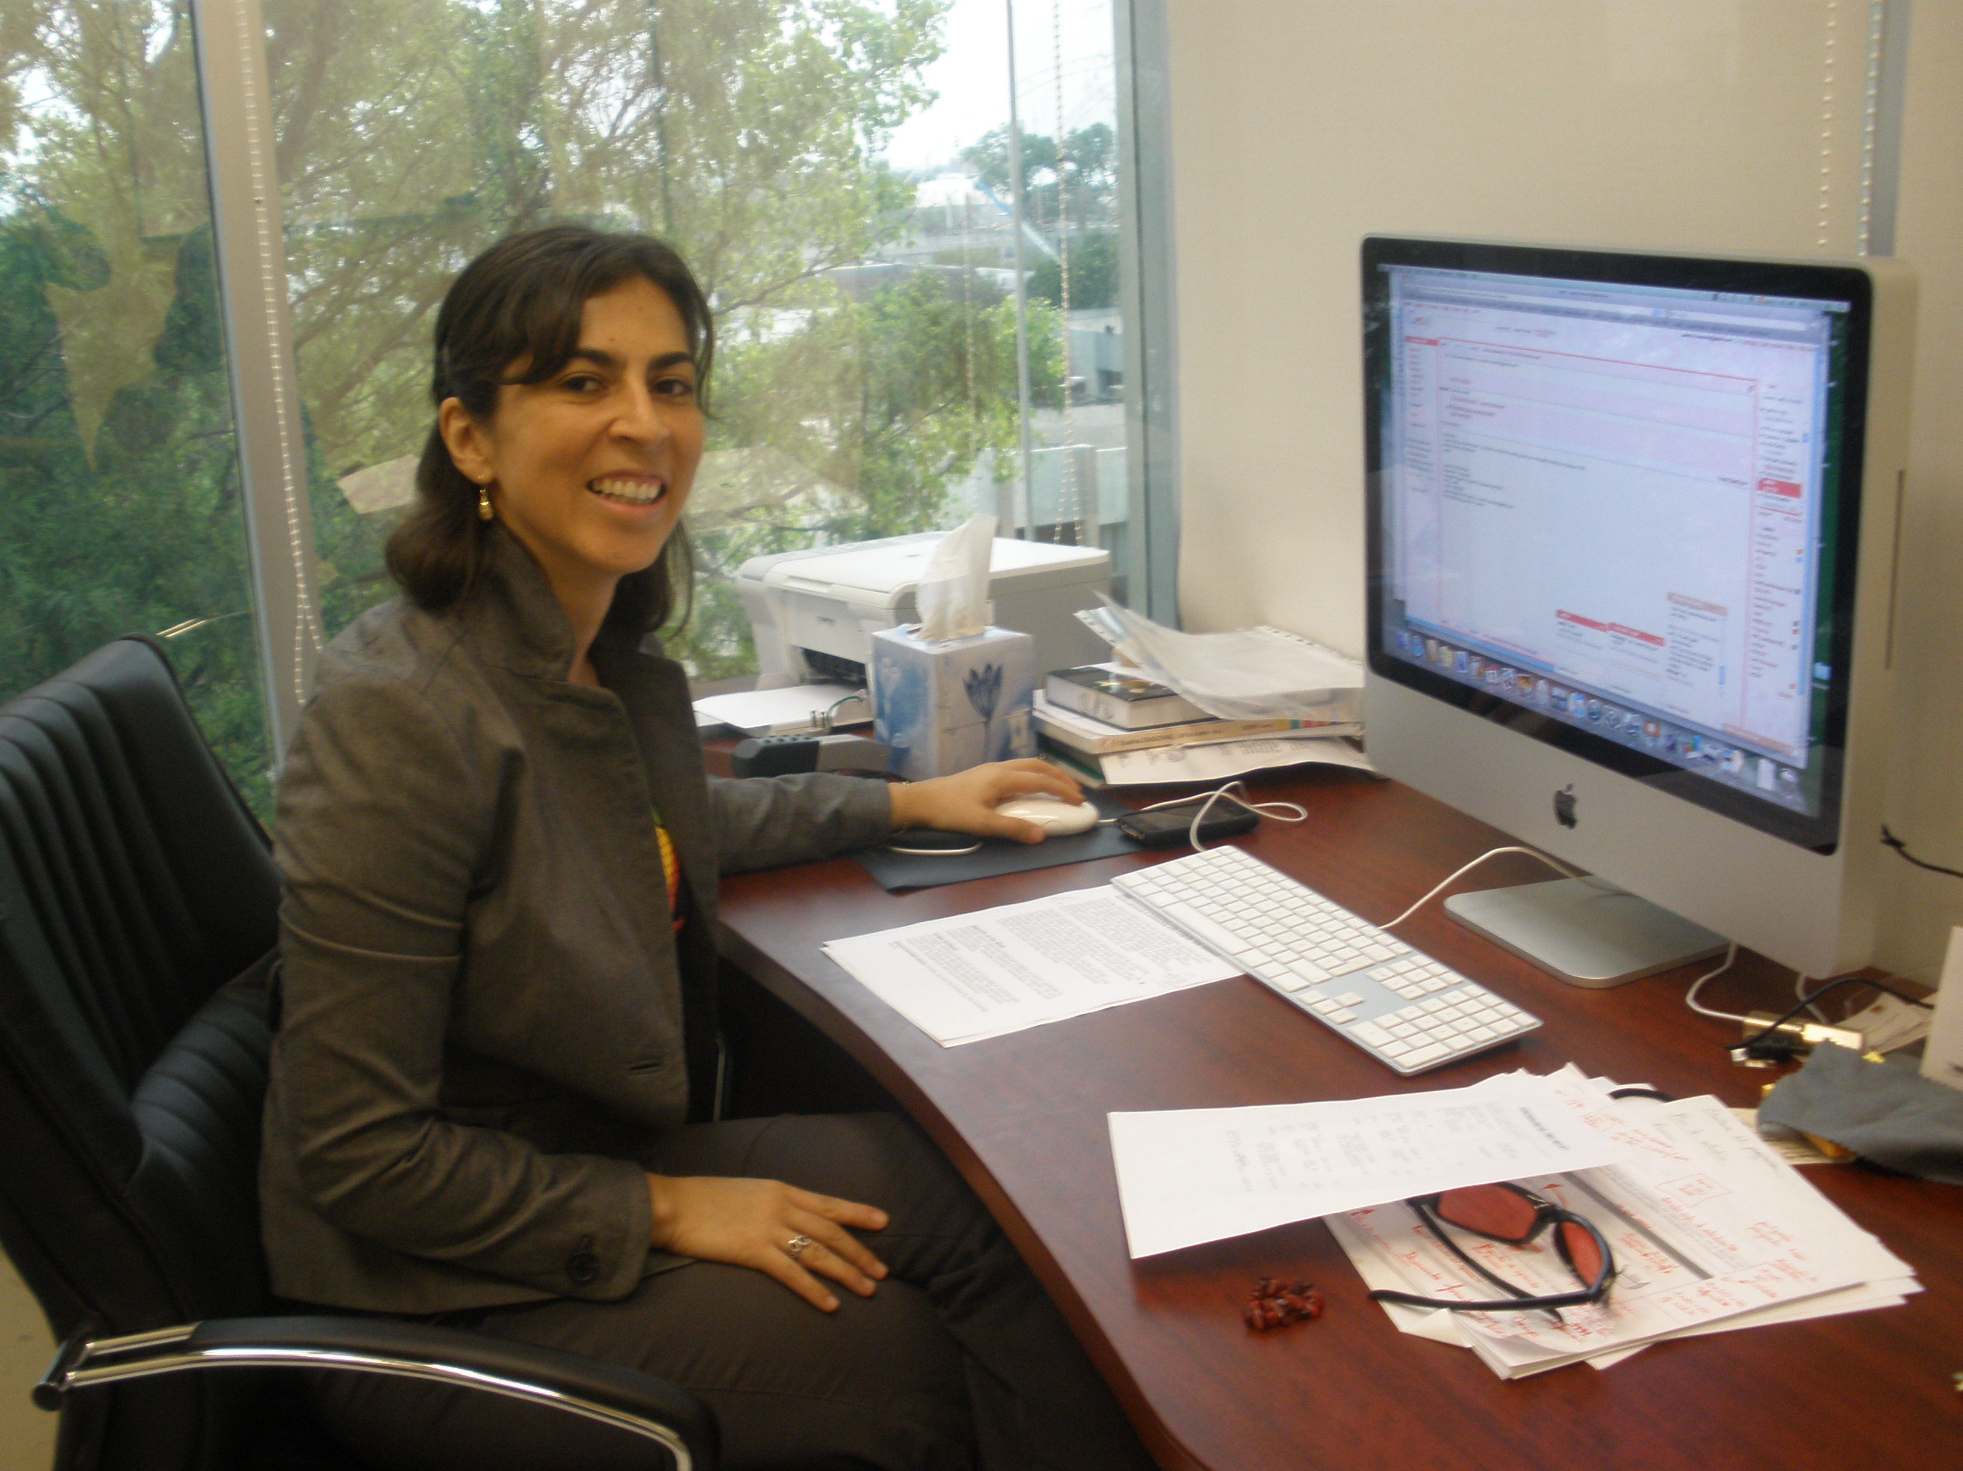

Dra. Yasmín Ríos

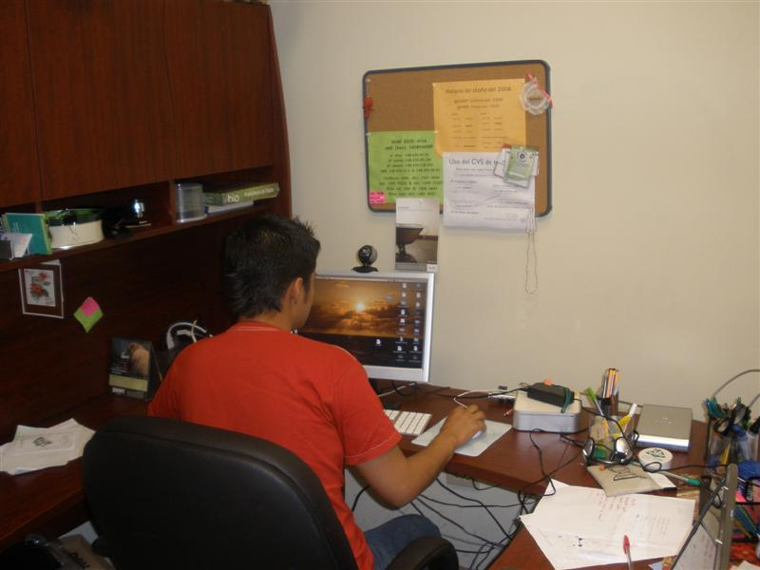

Estudiante en la oficina de la Dra. Elisa Shaeffer

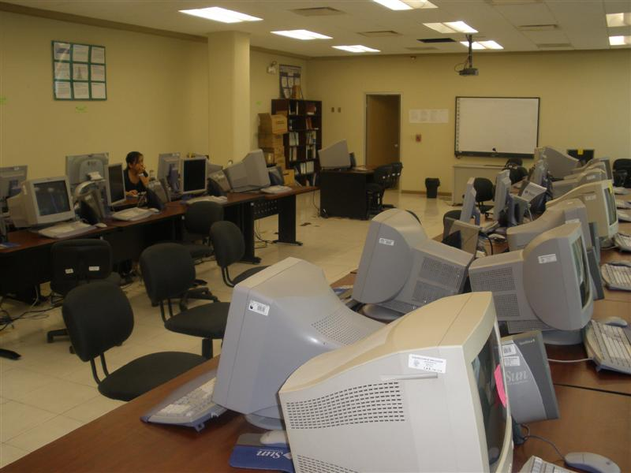

Laboratorio de Alto Rendimiento

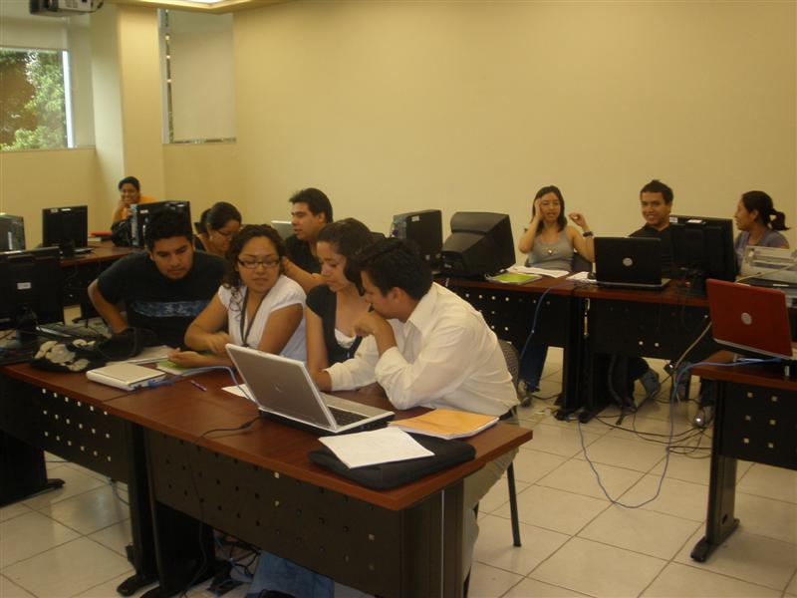

Laboratorio Computacional de Apoyo a la Toma de Decisiones

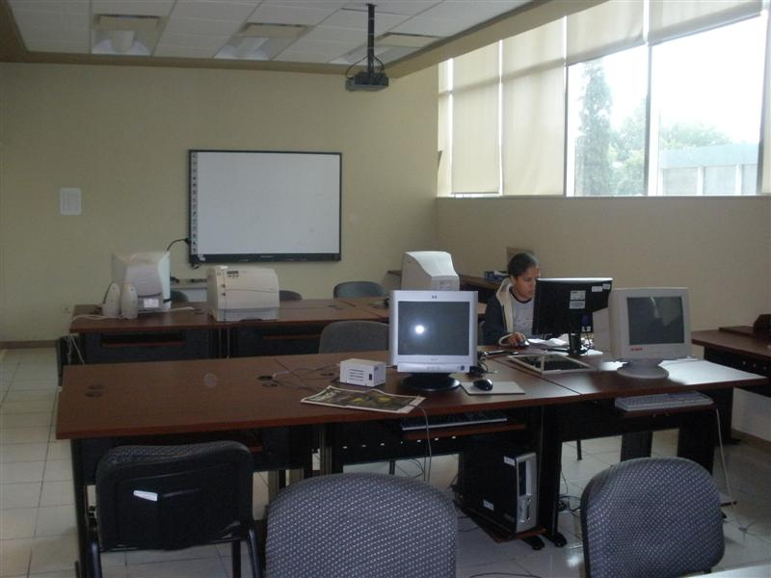

Laboratorio de Sistemas Inteligentes

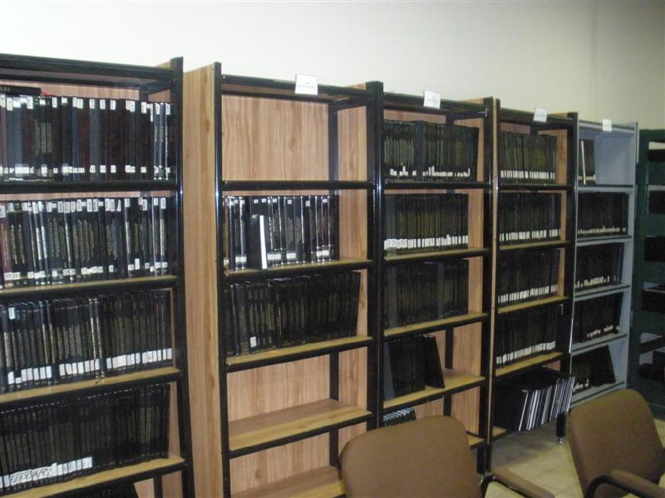

Tesis que se encuentran en el posgrado de la FIME

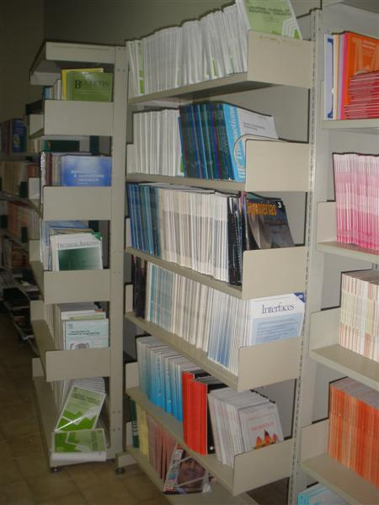

Algunas revistas del Posgrado en Ingeniería de Sistemas

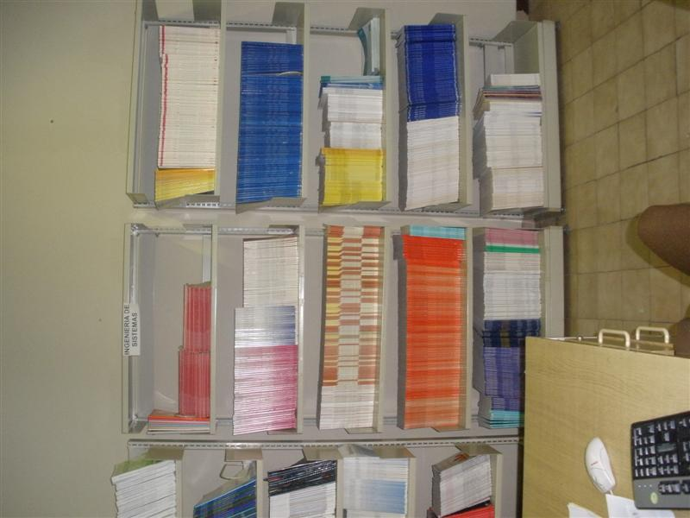

Algunas revistas del Posgrado en Ingeniería de Sistemas

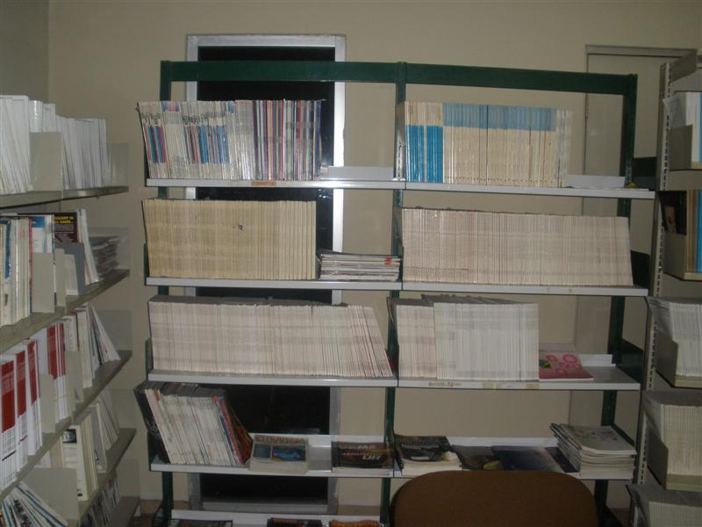

Algunas revistas del Posgrado en Ingeniería de Sistemas

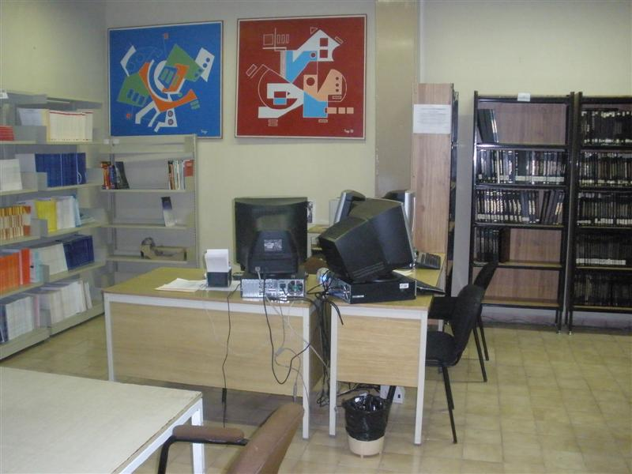

Recepción de la Biblioteca del Posgrado

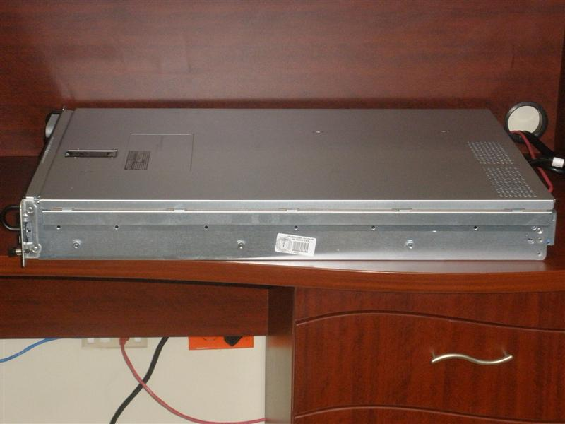

Servidor Dell PowerEdge 2950 con 8 procesadores y 4 GB de memoria (Ubuntu)

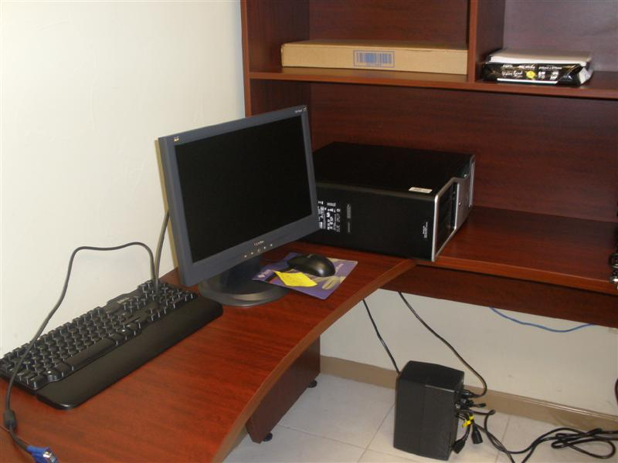

Servidor HP con 2 procesadores (Windows Server 2003)

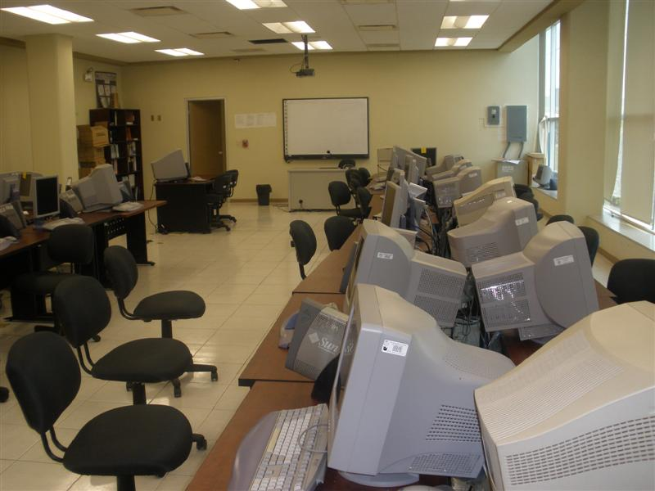

Laboratorio de Alto Rendimiento